L’île des pirates
Les pirates sont très fâchés que tu aies trouvé leur île. Ils ont donc caché un mot pour te dissuader de rester….. Sauras – tu le retrouver à l’aide des explications ?
- En partant de la première croix, monte de 4 cases et va à droite pendant deux cases.
- Descends de 2 cases puis, dirige – toi vers la gauche pendant 2 cases.
- Reviens sur tes pas de deux cases.
- Descends de deux cases, puis va à gauche pour rejoindre l’autre point.
- Pars de la deuxième croix : Monte de 4 cases.
- Prends la direction de droite pendant 2 cases puis descends de 4 cases
- Va à gauche de deux cases.
- Pars de la troisième croix : monte de 4 cases.
- Redescends jusque la croix et va à droite pendant 2 cases.
- Monte de 4 cases.
- Pars de la dernière croix : Monte de 4 cases et va à droite d’une case.
- Descends 4 cases puis remonte.
- Va à droite d’une case et descends de 4 cases.
- Remonte et dirige – toi à droite d’une case. Descends de 4 cases.

Titre : Se déplacer sur un quadrillage

Compétence visée : solides et figures planes : repérer : se déplacer dans la réalité ou dans un espace représenté : exécuter des consignes orales ou écrites explicites contenant au maximum 3 relations spatiales. (1141.1144)
Compétences sollicitées :
Solides et figures planes : se repérer, utiliser un vocabulaire adéquat. (1134) Solides et figures planes : donner des consignes pour effectuer un parcours dans un système à deux dimensions. (1147)
Références aux socles de compétences :
Mathématiques : solides et figures planes : repérer : représenter sur un plan, les déplacements correspondants à des consignes données.
Dispositif pédagogique :
Travail individuel
Travail par groupe de 2
Cycle 3
Matériel :
Une feuille par enfant : L’île des pirates
Se déplacer sur un quadrillage
Un crayon de couleur
Cahier de travail
Déroulement :
Annonce de l’objectif : les enfants pourront se rappeler des directions : gauche, droite, haut, bas. L’activité permettra d’introduire une activité de géographie : le plan.
L’île des pirates
- Consigne1 : Lisez les consignes et essayez de trouver le mot.
- L’enseignante distribue la feuille.
- Les enfants travaillent de manière individuelle.
- Ils sont obligés de faire l’effort de lire au début.
- Ressource 1: L’enseignante lit les différentes étapes.
- Elle s’arrête à chaque croix afin que l’enfant puisse s’y retrouver. Elle relit l’étape si nécessaire.
- Ressource 2 : L’enseignante trace une flèche vers la droite et une vers la gauche au tableau.
- L’enseignante reprend la lecture.
- Lorsque l’activité de lecture est terminée, l’enseignante passe dans les bancs afin de vérifier si les enfants ont trouvé le bon mot.
Se déplacer sur un quadrillage.
- Consigne 2 : Aidez la grenouille à rejoindre son étang à l’aide du parchemin.
- Les enfants travaillent de manière individuelle.
- Ils devraient très vite arriver au bon étang.
- Consigne 3 : prenez votre cahier de travail et écrivez avec des mots le trajet que vous avez suivi pour arriver à l’étang.
- Les enfants travail de manière individuelle.
- Ressources 3 : l’enseignante peut écrire au tableau des mots clés : gauche – droite – haut – bas (l’activité étant portée sur l’espace et non sur l’écriture des mots).
- Consigne 4 : écrivez un trajet que devra suivre votre voisin pour arriver à un étang de votre choix.
- Les enfants travaillent de manière individuelle pour la première étape. Ils échangent ensuite leur trajet en donnant le cahier de travail et en faisant le trajet sur la feuille.
- L’enseignante passe dans les bancs afin de vérifier que les enfants ont bien fait l’effort d’écrire des mots et de ne pas avoir dessiné des flèches.

Coder et décoder un déplacement sur un quadrillage.
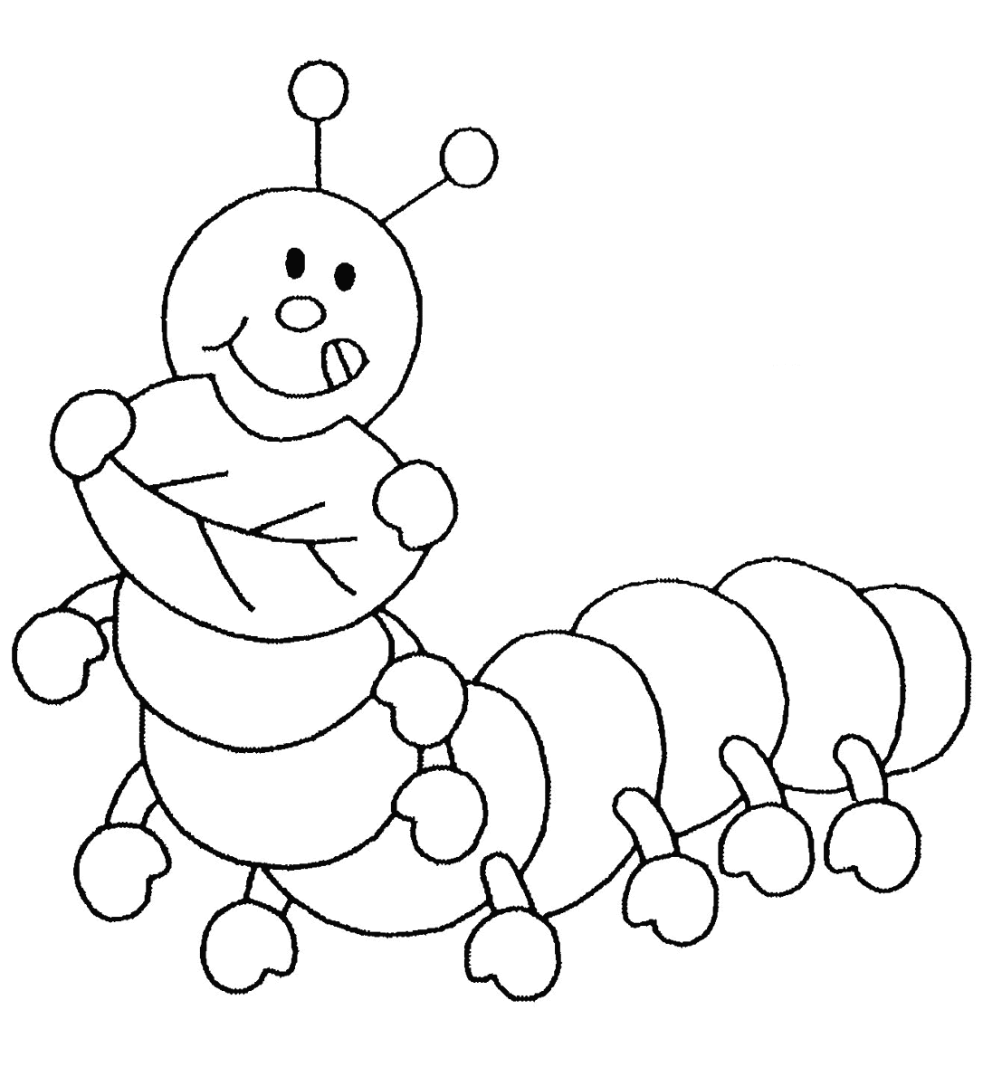

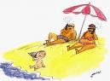
Quadrillages : repérer les nœuds.

Trouve les coordonnées.
Se situer sur un quadrillage

- Julien a gagné des objets qui sont codés (I, 4) ; (B,2) ; (G,5) ; (H,6)
- Retrouve les objets gagnés (mets une croix)
- Écris les codes des objets suivants.
- Dessine un bonbon dans la case (C,7) et une pomme dans la case (G,3)


- Mets un point sur les nœuds codés : (E,1) ; (E,4) ; (F,5) ; (I,5) ; (J,4) ; (J,1). Relie dans l’ordre les points en bleu.

- Mets un point sur les nœuds codés : (B,1) ; (B,2) ; (A,2) ; (B,3) ; (A,3) ; (B,4) ; (C,4) ; (D,3) ;(C,3) ;(D,2) ;(C,1). Relie dans l’ordre les points en bleu.



Géométrie : colorie les cases demandées et découvre le nom de deux détectives.



Géométrie : se déplacer sur un quadrillage

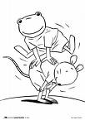

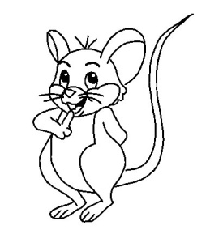
Se déplacer sur un quadrillage :
repérage de nœuds et de cases

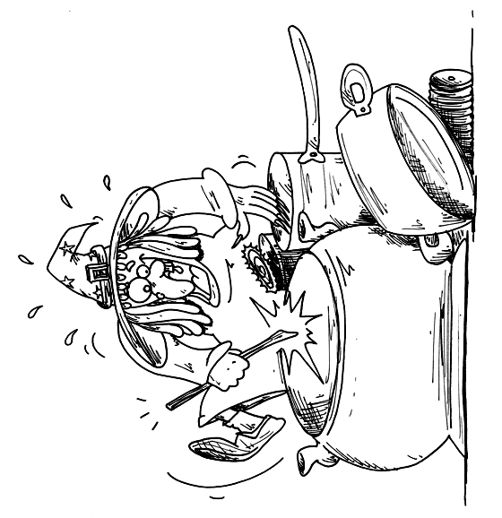

Code
Se déplacer sur un quadrillage : évaluation
- Écris le code des cases.

6
5
4
3
2
1
 | A | B | C | D | E | F | G

- Colorie les cases dont les codes sont écrits dans le tableau.
B2 | E4 | D3 | A5 | G1 | C2 | B6 | E3

6
5
4
3
2
1
 | A | B | C | D | E | F | G
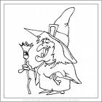

- Écris le code de chaque point noir.
Code
A
B
C
D
E
F
G

5
4
3
2
1
0
A B C D E F G

- Trace le chemin que doit prendre Pierre pour récupérer son ballon.
C0 | C1 | C2 | D2 | E2 | F2 | F3 | G3


5
4
3
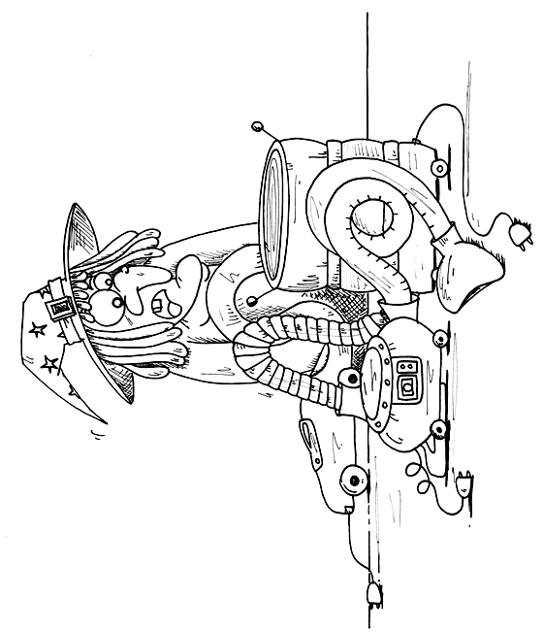
2
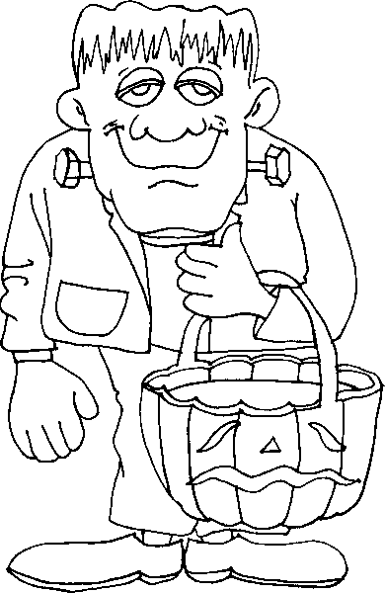
1
0
A B C D E F G

